Haine la reducere, tot scumpe pentru clujeni
Din 14 Decembrie 2009 | Numar vizualizari: 8

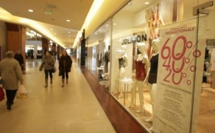
Magazinele din cele doua malluri clujene fac reduceri intre 10% si 80% pana in data de 15 ianuarie. In ciuda acestor oferte, vanzarile nu au crescut asa cum se asteptau comerciantii. Pe de alta parte, clujenii sustin ca desi sunt la reducere hainele si accesoriile sunt scumpe.

O parte dintre clientii intalniti prin cele doua malluri considera ca in ciuda reducerilor preturile raman totusi prea mari pentru posibilitatile lor. "Reducerile sunt, in principiu, minimum 20% si maximum 50%. Mi se par ok, dar in general, reducerile mari sunt la magazinele mari, unde cu tot cu reduceri preturile raman cam scumpe", explica Roxana Hedesiu, studenta in anul 2.

Magazinul „Orsay", din Centrul Comercial Polus Center, ofera pana la 31 decembrie, reduceri cuprinse intre 10 si 70%. Astfel, un palton vandut initial la pretul de 219 lei ajunge la pretul de 99,9 lei.

Sursa: Adevarul

